Bíró István nyíregyházi művésztanár előadásai a PKE Zeneművészeti tanszékén
Posted on November 27, 2011 by pkezene
2011. novemberének utolsó előtti hetében a PKE Zeneművészeti tanszékének vendége volt Bíró István művésztanár, a Nyíregyházi Főiskola Ének-Zene Tanszékének oktatója.
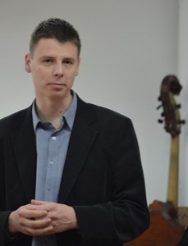
Örömmel nyugtázhatjuk, hogy az idei tanévben komoly lendületet kaptak az Erasmus együttműködéseink. Így a tanár-csere program keretén belül diákok és kollégák immár másodszor hallgathatnak partnerintézményeinkből érkező oktatókat, kutatókat, művészeket. Októberben dr. Ordasi Péter, a Debreceni Zeneművészeti Egyetem docense látogatott el hozzánk, december elején pedig dr. Horváth Balázs zeneszerző, a Liszt Ferenc Zeneművészeti Egyetem adjunktusa tart majd kurzusokat.
Bíró István személye bizonyára nem volt teljesen ismeretlen a hallgatóság számára, hiszen két, immár mesterképzős diákunk az Erasmus program jóvoltából egy félévet töltött Nyíregyházán, jelenleg pedig három nyíregyházi diák koptatja tanszékünk padjait.
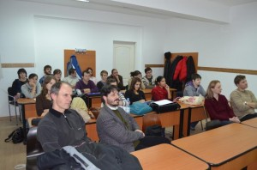
A négy előadás témaköre nem véletlenül esett a népzenére, hiszen partnerintézményünk több évtizede működtet népzene szakot komoly szakmai háttérrel és hagyománnyal. Fiatal vendégünk elsődlegesen hangszeres népzenével foglalkozik, így értekezései ezt a területet járták körül:
1. A népi furulya elterjedése a magyar nyelvterületen.
2. A folklór hagyományozódása a paraszti társadalomban.
3. A népi furulya tanításának módszertana.
4. A népzenei harmonizáció alapja.
A népi furulya kutatójaként, Bíró István két előadásban vázolta fel a hangszerrel kapcsolatos alapvető ismereteket. Első értekezése a furulyakészítést, a hangszer típusait, előfordulási helyeit, sajátos játékmódjait térképezte fel, összevetve a különböző tájegységeket Felvidéktől a Gyímesekig. Ezt folytatta a népi hagyomány átörökítésének témaköre, majd ismét középpontba került a népi furulya, ezúttal pedagógiai összefüggésben.
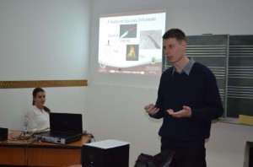
Mint kiderült, e hangszer jóval többet rejt magában, mint ahogyan az első látásra-hallásra tűnik. Egyszerűsége révén kiváló eszköze a gyermekek zenei képzésének, hang- és játékszerként egyaránt. Ugyanakkor, a gyűjtésekből tallózott furulyajáték-felvételek sajátos hangzásvilága megsejtette a hallgatósággal a hangszer meglepő kifejezési és technikai potenciálját.
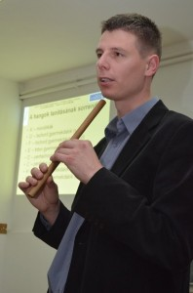
Az előadássorozatot a népi harmonizáció témaköre zárta. Az összehasonlító elemzések azokat a harmonizációs sajátosságokat domborították ki, amelyekkel a különböző, főként erdélyi tájegységek zenei hagyománya az egyes, azonos vagy hasonló dallamokat kezeli. A példákat Puskó Márton (hegedű), a Nyíregyházi Főiskola II. éves hallgatója valamint a nyíregyházi Szikes zenekar két tagja, Könczei Bálint (brácsa) és az előadó Bíró István (nagybőgő) szólaltatták meg.
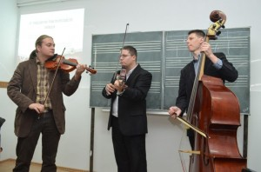
Az előadást egy kisebb ráadás zárta.
Fodor Attila

